Umwelt im Unterricht
www.umwelt-im-unterricht.de

Arbeitsmaterial (Grundschule)

Briefe aus dem Regenwald,
Nachrichten aus dem Eis
Wie lebt es sich im tiefen Amazonas-Regenwald? Mit welchen Umweltproblemen haben die Inuit im kalten Grönland zu kämpfen? Mithilfe der Materialien erfahren die Schüler/-innen, wie indigene Völker leben, wie sie mit der Natur umgehen und wie der Klimawandel ihren Lebensraum bedroht.

Hinweise für Lehrkräfte

Was gehört noch zu diesen Arbeitsmaterialien?
Die folgenden Seiten enthalten Arbeitsmaterialien zum Thema der Woche „Indigene Völker im Kampf gegen den Klimawandel“ von Umwelt im Unterricht. Zum Thema der Woche gehören Hintergrundinformationen, ein didaktischer Kommentar sowie ein Unterrichtsvorschlag. Sie sind abrufbar unter: https://www.umwelt-im-unterricht.de/wochenthemen/indigene-voelker-im-kampf-gegen-den-klimawandel/

Inhalt und Verwendung der Arbeitsmaterialien
Die Materialien umfassen zwei fiktive Briefe von Kindern, die indigenen Völkern angehören. Sie schreiben in ihren Briefen von sich, ihrem Alltag, ihrem Umgang mit der Natur und einem Umweltproblem, das sie und ihr Volk bedroht.

Die Schüler/-innen wählen einen der Briefe aus und schreiben einen Antwortbrief. Sie beantworten die Fragen der Kinder und beschreiben ihr eigenes Leben. Sie stellen eigene Fragen, um mehr über das Kind und die Umweltprobleme vor Ort zu erfahren, und nennen ihre Ideen, wie die Probleme gelöst werden könnten und was sie selbst dazu beitragen können.

Übersicht über die Arbeitsmaterialien
Arbeitsblatt 1 Brief aus dem Regenwald 1
Arbeitsblatt 2 Nachrichten aus dem Eis 2

Bildlizenzen
- Alvanei: Cmacauley / Wikimedia Commons / CC BY-SA 3.0
- Anouk: Markus Trienke / Wikimedia Commons / CC BY-SA 2.0

Arbeitsblatt 1
Brief aus dem Regenwald
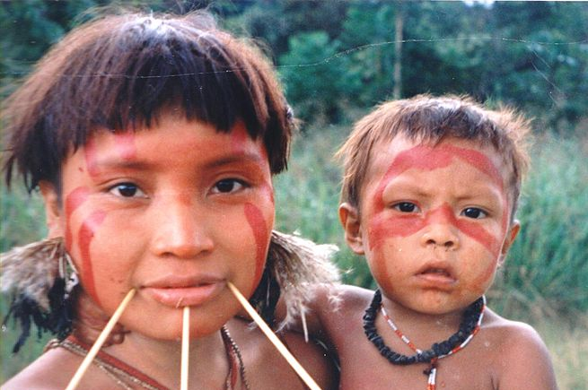
Lies den Brief. Schreibe eine Antwort an Alvanei und beantworte seine Fragen!

Brief von Alvanei
Hallo,
mein Name ist Alvanei und ich bin 15 Jahre alt. Ich bin Yanomami-Indianer. Yanomami bedeutet übersetzt Mensch.

Ich lebe mit meiner Familie in einem kleinen Dorf mitten im Regenwald. In unserem Dorf leben ungefähr hundert Menschen. Wir wohnen alle zusammen in einem Gemeinschaftshaus aus Holz. Es ist manchmal etwas voll, aber dafür fühle ich mich immer sicher. Wie sieht dein Zuhause aus?
Das ist meine Mutter mit meinem Bruder. Ich habe leider kein Foto von mir selbst.

Das nächste Dorf und die Schule sind sehr weit weg. Aber ich lerne alles Wichtige von meinen Eltern und meiner Oma. Meine Oma weiß alles über die Pflanzen im Regenwald. Sie weiß, welche Blume man essen muss, wenn man Bauchschmerzen oder Fieber hat.

Mein Lieblingsunterricht ist die Jagd. Als ich 8 Jahre alt war, hat mir mein Vater beigebracht, wie man mit Pfeil und Bogen schießt. Letzte Woche habe ich mein erstes Wildschwein erlegt. Ich war stolz, denn dadurch hatte mein Dorf viel zu essen. Hast du auch schon einmal Essen für deine Familie besorgt? Was musstest du dafür tun?

Im Wald gibt es auch essbare Früchte. Wir jagen und sammeln aber immer nur so viel, wie wir gerade brauchen. Macht ihr das in eurem Land auch so?

Ab und zu kommen fremde Menschen in unsere Gegend, die viele Bäume fällen. Mein Vater hat mir erzählt, dass sie das Holz verkaufen und Platz für Felder schaffen. Dort soll Soja angebaut werden, das dann in fremde Länder verkauft wird, um Kühe und Schweine zu füttern. Ergibt das einen Sinn?

Wenn der Regenwald verschwindet, haben die Menschen und Tiere hier kein Zuhause mehr. Daher ist mein Vater zu einer Versammlung der Vereinten Nationen gefahren. Er spricht dort mit Politikerinnen und Politikern und fordert, dass unser Land nicht weggenommen werden darf. Ich hoffe, dass er Erfolg hat. Ich weiß nicht, was wir sonst tun könnten, um das Problem zu lösen. Hast du vielleicht noch Ideen?

Ich freue mich, wenn du mir antwortest.
Dein Alvanei

Arbeitsblatt 2
Nachrichten aus dem Eis
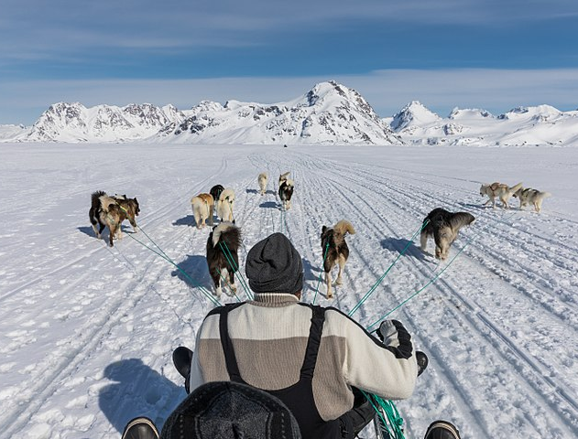
Lies den Brief. Schreibe eine Antwort an Anouk und beantworte ihre Fragen!

Brief von Anouk
Hallo,
mein Name ist Anouk. Ich bin 11 Jahre alt und lebe in einem kleinen Dorf auf einer Insel bei Grönland. Ich bin eine Inuk vom Volk der Inuit. Die Inuit leben schon seit sehr langer Zeit auf Grönland.
Mein Vater auf dem Hundeschlitten

Mein Dorf hat 100 Einwohnende und ist im Winter nur über das Eis erreichbar. Man muss mit dem Motorschlitten oder dem Hundeschlitten fahren oder zu Fuß gehen. Ich wohne mit meinen Eltern und meinen zwei Brüdern in einem Haus mit Blick auf das Meer. Mein Schulweg ist sehr lang, daher lerne ich oft zu Hause am Computer. Wie sieht dein Schulweg aus?

Meine Familie geht häufig jagen oder fischen. Denn bei uns ist es viel zu kalt, um Obst und Gemüse anzubauen. Wir können auch Lebensmittel im Supermarkt kaufen. Aber die sind sehr teuer, da sie von weit herkommen.

Im Winter, wenn das Meer zugefroren ist, jagen wir Robben. Das Fleisch essen wir. Aus den Fellen nähen wir auch traditionelle Kleidung. So haben es bereits unsere Vorfahren gemacht. Woher bekommst du deine Kleidung? Nähst du sie auch selber?

Unsere Schlittenhunde helfen uns bei der Jagd. Rudolph habe ich von ihnen am liebsten. Er ist der schnellste Hund und läuft immer ganz vorne.

Leider wird es immer schwieriger, auf die Jagd zu gehen. Meine Mutter meint, dass es daran liegt, dass das Klima auf der Erde immer wärmer wird. Das Meer wird wärmer und friert im Winter später zu. Die Eisschicht ist oft nicht dick genug, um uns zu tragen. Wir müssen aufpassen, dass wir nicht im Eis einbrechen. Hast du schon einmal vom Klimawandel gehört? Wie wirkt er sich auf deine Heimat aus?

Wenn der Klimawandel so weitergeht, müssen wir wohl unsere angestammte Lebensweise aufgeben. Das wäre sehr traurig. Gibt es Bräuche in deinem Volk oder deiner Familie, die dir wichtig sind?

Ich hoffe, dass meine Familie noch lange unsere Lebensweise fortführen kann. Doch was kann man tun, um den Klimawandel aufzuhalten?

Ich freue mich, wenn du mir antwortest.
Deine Anouk

